|  |  |
| --- | --- |
| futer logo | ПРАВИЛНИК  О ДОПУНИ ПРАВИЛНИКА О ПЛАНУ И ПРОГРАМУ НАСТАВЕ И УЧЕЊА ОПШТЕОБРАЗОВНИХ ПРЕДМЕТА СРЕДЊЕГ СТРУЧНОГ ОБРАЗОВАЊА У ПОДРУЧЈУ РАДА ТЕКСТИЛСТВО И КОЖАРСТВО  ("Сл. гласник РС - Просветни гласник", бр. 8/2024) |

Члан 1.

У Правилнику о плану и програму наставе и учења општеобразовних предмета средњег стручног образовања у подручју рада Текстилство и кожарство („Службени гласник РС – Просветни гласник”, бр. 9/19, 13/20, 10/21, 2/22, 7/22, 10/22 и 7/23), после плана и програма наставе и учења за образовни профил галантериста коже, додаје се план и програм наставе и учења за образовни профил техничар моделар коже, који је одштампан уз овај правилник и чини његов саставни део.

Члан 2.

Програм наставе и учења општеобразовних предмета за образовни профил техничар моделар коже, у четворогодишњем трајању, остварује се у складу са правилником којим је утврђен програм наставе и учења општеобразовних предмета у стручним школама, за образовне профиле у трогодишњем и четворогодишњем трајању.

Члан 3.

Даном почетка примене овог правилника престаје да важи Правилник о наставном плану и програму стручних предмета средњег стручног образовања у подручју рада Текстилство и кожарство („Просветни гласник”, бр. 12/93, 1/94, 9/95, 10/02 и 8/09 и „Службени гласник РС – Просветни гласник”, бр. 7/13, 11/13, 14/13, 7/15, 13/20, 2/22, 7/22 и 4/23), у делу који се односи на наставни план и наставни програм за образовни профил техничар – моделар коже.

Ученици уписани у средњу школу закључно са школском 2023/2024. годином у подручју рада Текстилство и кожарство за образовни профил техничар – моделар коже, у четворогодишњем трајању, стичу образовање по Правилнику из члана 3. став 1. овог правилника, најкасније до краја школске 2027/2028. године.

Члан 4.

Овај правилник ступа на снагу осмог дана од дана објављивања у „Службеном гласнику Републике Србије – Просветном гласнику”, а примењује се од школске 2024/2025. године.

Број 110-00-89/2024-03

У Београду, 30. јула 2024. године

Министар,

проф. др **Славица Ђукић Дејановић,**с.р.

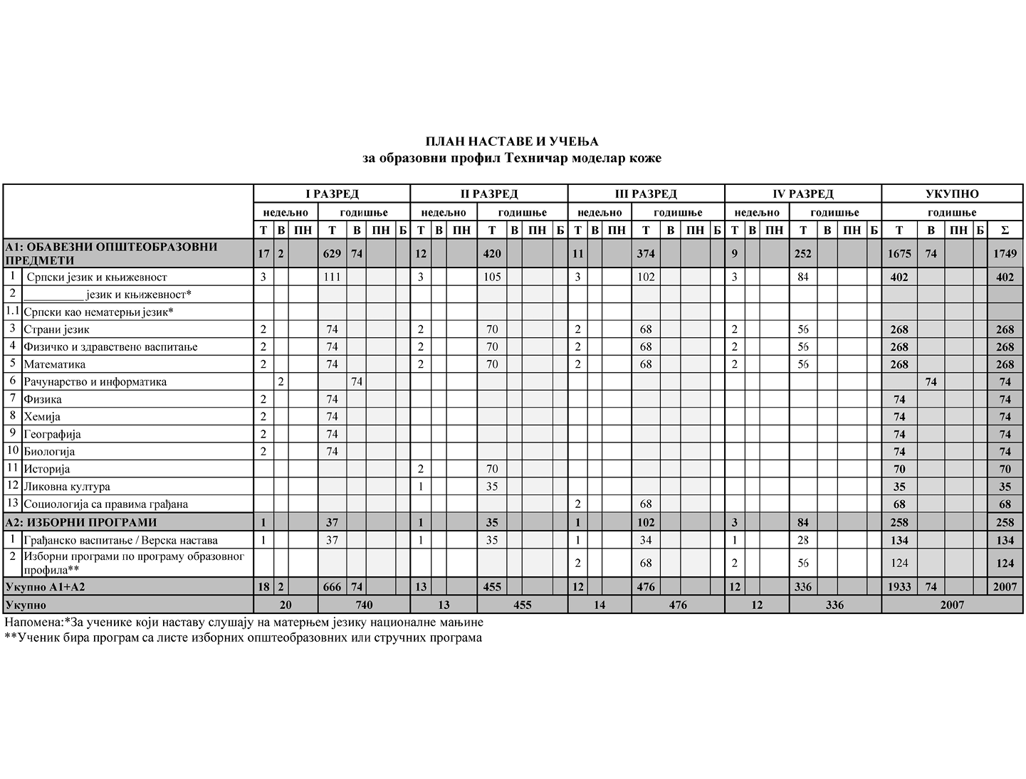

**Листа изборних програма према програму образовног профила**

|  |  |  |  |  |  |
| --- | --- | --- | --- | --- | --- |
| Рб | Листа изборних програма | РАЗРЕД | | | |
| I | II | III | IV |
| Општеобразовни програми | | | | | |
| 1. | Музичка култура* |  |  | 2 |  |
| 2. | Екологија и заштита животне средине* |  |  | 2 |  |
| 3. | Изабрана поглавља математике* |  |  | 2 | 2 |
| 4. | Историја (одабране теме)* |  |  | 2 |  |
| 5. | Логика са етиком* |  |  | 2 | 2 |

* Ученик бира програм једном у току школовања

**Облици образовно-васпитног рада којима се остварују обавезни предмети, изборни програми и активности**

|  |  |  |  |  |  |
| --- | --- | --- | --- | --- | --- |
| ОБЛИК ОБРАЗОВНО-ВАСПИТНОГ РАДА | I РАЗРЕД часова | II РАЗРЕД часова | III РАЗРЕД часова | IV РАЗРЕД часова | УКУПНО часова |
| Час одељењског старешине | 74 | 70 | 68 | 56 | 268 |
| Додатни рад* | до 30 | до 30 | до 30 | до 30 | до 120 |
| Допунски рад* | до 30 | до 30 | до 30 | до 30 | до 120 |
| Припремни рад* | до 30 | до 30 | до 30 | до 30 | до 120 |

* Ако се укаже потреба за овим облицима рада

|  |  |  |  |  |
| --- | --- | --- | --- | --- |
| ОСТАЛИ ОБЛИЦИ ОБРАЗОВНО-ВАСПИТНОГ РАДА | I РАЗРЕД | II РАЗРЕД | III РАЗРЕД | IV РАЗРЕД |
| Екскурзија | до 3 дана | до 5 дана | до 5  наставних дана | до 5  наставних дана |
| Језик другог народа или националне мањине са елементима националне културе | 2 часа недељно | | | |
| Други страни језик | 2 часа недељно | | | |
| Други предмети * | 1-2 часа недељно | | | |
| Стваралачке и слободне активности ученика (хор, секције и друго) | 30-60 часова годишње | | | |
| Друштвене активности – ученички парламент, ученичке задруге | 15-30 часова годишње | | | |

* Поред наведених предмета, школа може да организује, у складу са опредељењима ученика, наставу из предмета који су утврђени наставним плановима других образовних профила истог или другог подручја рада, наставним плановима гимназије или по програмима који су раније објављени.

**Остваривање плана и програма наставе и учења**

|  |  |  |  |  |
| --- | --- | --- | --- | --- |
|  | I РАЗРЕД часова | II РАЗРЕД часова | III РАЗРЕД часова | IV РАЗРЕД часова |
| Разредно часовна настава | 37 | 35 | 34 | 28 |
| Менторски рад (настава у блоку, пракса) |  | 2 | 3 | 6 |
| Обавезне ваннаставне активности | 2 | 2 | 2 | 2 |
| Матурски испит |  |  |  | 3 |
| Укупно радних недеља | **39** | **39** | **39** | **39** |

**Подела одељења у групе**

|  |  |  |  |  |
| --- | --- | --- | --- | --- |
| **Разред** | **Предмет** | **Годишњи фонд часова** | | **Број ученика у групи** |
| **В** | **Б** |
| **I** | Рачунарство и информатика | **70** |  | **15** |